ОБОЗНАЧЕНИЯ И СОКРАЩЕНИЯ
В настоящем отчёте о научно-исследовательской работе применяют следующие сокращения и обозначения.
БЛ | — боковой лепесток диаграммы направленности
БПЛА | — беспилотный летательный аппарат
ВТО | — высокоточное оружие
ГНСС | — глобальная навигационная спутниковая система
ГСН | — головка самонаведения
ДИИ | — дополнительный источник излучения
ДН | — диаграмма направленности
ЗИ | — зондирующий сигнал (импульс)
ЗРК | — зенитный ракетный комплекс
ЗУР | — зенитная управляемая ракета
ИНС | — инерциальная навигационная система
КВО | — круговое вероятное отклонение
КНД | — коэффициент направленного действия
МРЛС | — многофункциональная радиолокационная станция
ПАСГН | — пассивная головка самонаведения
ПВО | — противовоздушная оборона
ПРР | — противорадиолокационная ракета
ПРУ | — приёмное устройство
РЛС | — радиолокационная станция
РТР | — радиотехническая разведка
РЭБ | — радиоэлектронная борьба
СВКН | — средства воздушно-космического нападения
СВО | — специальная военная операция
ТТХ | — тактико-технические характеристики
УБЛ | — уровень боковых лепестков
Обозначения
W | — живучесть станции, W = 1 − Pпор
Pпор | — вероятность поражения станции
Pвскр | — вероятность вскрытия станции (обнаружения и захвата её сигнала ПРУ ПРР)
Pнсп | — вероятность несвоевременной смены позиции
Pповр | — вероятность повреждения станции боевой частью при подлёте ракеты
Pсвн | — вероятность срыва наведения или уничтожения ПРР штатными средствами
G(r) | — закон поражения (вероятность поражения при промахе r)
r, σr | — промах и среднее квадратическое рассеяние промаха
d | — радиус поражения боевой части ПРР
Pпрд | — мощность передатчика МРЛС
Gбл | — коэффициент усиления антенны МРЛС в направлении бокового лепестка
Pпру | — уровень сигнала на входе ПРУ ПРР (чувствительность ПРУ)
q, qпор | — отношение сигнал/шум на входе ПРУ и его пороговое значение
q′ | — отношение сигнал/шум при работе ДИИ
b | — база — расстояние между МРЛС и ДИИ
β | — отношение амплитуд сигналов ДИИ и МРЛС у ГСН
Δψ, δψ | — разность фаз сигналов ДИИ и МРЛС и её отклонение от 180°
Δθ | — угловой размер базы
ϑ | — угол увода пеленга от центра базы
θ₀ | — ширина главного лепестка ДН головки самонаведения
λ | — длина волны излучения
H | — энтропия оценки положения станции у ПРР

ВВЕДЕНИЕ
Противорадиолокационные ракеты (ПРР) постоянно совершенствуются, выпускаются в ряде стран и активно применяются в локальных войнах и вооружённых конфликтах, в том числе в ходе специальной военной операции. Если им не противодействовать, они поражают станцию с очень высокой точностью. Противник в первую очередь стремится подавить систему ПВО, а главной целью для него становятся радиолокационные средства разведки и наведения: без них комплекс не способен ни обнаружить цель, ни навести на неё ракету.
ПРР наводится на собственное излучение станции, причём захватывает сигнал не только по главному, но и по боковым лепесткам её диаграммы направленности. Многофункциональная радиолокационная станция (МРЛС) 92Н6А обзором охватывает ограниченный сектор, поэтому ПРР, подлетающая вне этого сектора, «видит» только боковые лепестки. Простое выключение станции проблему не решает: современные образцы имеют режим памяти, а прекращение излучения означает, что налёт пройдёт беспрепятственно.
Объектом исследования являются способы защиты МРЛС 92Н6А от противорадиолокационных ракет.
Предметом исследования являются способы формирования помехового воздействия на пассивную головку самонаведения ПРР, скрывающего сигнал бокового лепестка МРЛС.
Целью работы является повышение живучести МРЛС 92Н6А при воздействии ПРР за счёт скрытия сигнала её боковых лепестков от приёмного устройства ПРР с помощью дополнительного источника излучения (ДИИ).
Для достижения цели на первом этапе решаются следующие задачи:
- обосновать военную актуальность защиты МРЛС 92Н6А от высокоточного оружия с пассивной головкой самонаведения и выявить противоречие;
- определить объект и предмет исследования;
- поставить цель работы и обосновать показатель её достижения;
- проанализировать способы защиты станции от ПРР и выбрать наиболее перспективный;
- сформулировать гипотезу научного исследования и задачи на второй этап.
В качестве показателя достижения цели принята живучесть станции W = 1 − Pпор, определяемая через вероятность вскрытия станции ПРР и промах ракеты.
Использованы методы анализа и обобщения открытых источников по средствам воздушно-космического нападения, теория радиолокации и антенных устройств, теория помех радиокоординаторам ПРР и теория вероятностей. Отчёт состоит из пяти разделов: в первом обоснована актуальность и выявлено противоречие, во втором определены объект и предмет, в третьем поставлена цель и обоснован показатель, в четвёртом проанализированы способы защиты, в пятом сформулирована гипотеза и определены задачи второго этапа.
Места, выделенные в тексте жёлтым цветом, требуют уточнения исходных данных или согласования с научным руководителем.

1 Обоснование военной актуальности защиты МРЛС 92Н6А от высокоточного оружия с пассивной головкой самонаведения с учётом опыта специальной военной операции
В этом разделе показано, почему защита МРЛС 92Н6А от ПРР сегодня важна: разобраны угрозы, устройство и характеристики средств нападения, способы их боевого применения и главное противоречие, из-за которого станция оказывается уязвимой.

1.1 Анализ угроз военной безопасности РФ в воздушно-космической сфере
В современных вооружённых конфликтах исход операции во многом решается в воздушно-космической сфере. Противник стремится завоевать господство в воздухе, а для этого — подавить систему ПВО. Главная цель при этом — радиолокационные средства разведки и наведения, потому что без них зенитный ракетный комплекс не может увидеть цель и навести на неё ракету.
Опыт СВО и локальных конфликтов показал, что одним из самых опасных средств против наземных РЛС стали образцы, наводящиеся на собственное излучение станции: противорадиолокационные ракеты, барражирующие боеприпасы и БПЛА с пассивными координаторами. Направление развивается: ПРР совершенствуются и производятся в разных странах. Им не нужно, чтобы противник сам излучал, — достаточно поймать сигнал станции, а без противодействия такое оружие обладает очень высокой точностью.
Отдельную угрозу создаёт комбинированный удар, когда по одному объекту одновременно идут высокоточное оружие, баллистические цели и БПЛА. Станция вынуждена постоянно излучать с большой мощностью, чтобы сопровождать и обстреливать цели, — а это как раз и нужно ПРР. Чем активнее станция отражает удар, тем проще её обнаружить.
МРЛС 92Н6А — «глаза» зенитного ракетного комплекса: она обнаруживает и сопровождает цели и наводит зенитные ракеты. Её поражение выводит из строя весь комплекс, поэтому для противника это цель номер один.

1.2 Анализ ТТХ современных и перспективных средств воздушно-космического нападения противника
Среди средств воздушно-космического нападения (СВКН), опасных для станции, главную роль играют ПРР. Наводит ракету на цель пассивная головка самонаведения (ПАСГН), которая пеленгует излучение атакуемой РЛС.
Аппаратура головки включает (рисунок 1.1): антенную систему, чаще всего на спиральных антеннах, работающих в широкой полосе частот; приёмное устройство радиотехнической разведки (ПРУ РТР); набор селекторов по частоте, периоду и длительности импульсов, моменту их прихода, амплитуде и угловым координатам; моноимпульсный пеленгатор (амплитудный, фазовый или амплитудно-фазовый) и блок памяти, который хранит последнее измеренное направление. Поскольку точная частота станции ракете заранее неизвестна, ПРУ делают широкополосным и очень чувствительным: порядка −130 дБ [уточнить единицы: дБВт или дБмВт]. Моноимпульсный принцип определяет направление на источник по одному импульсу и устойчив к помехам.
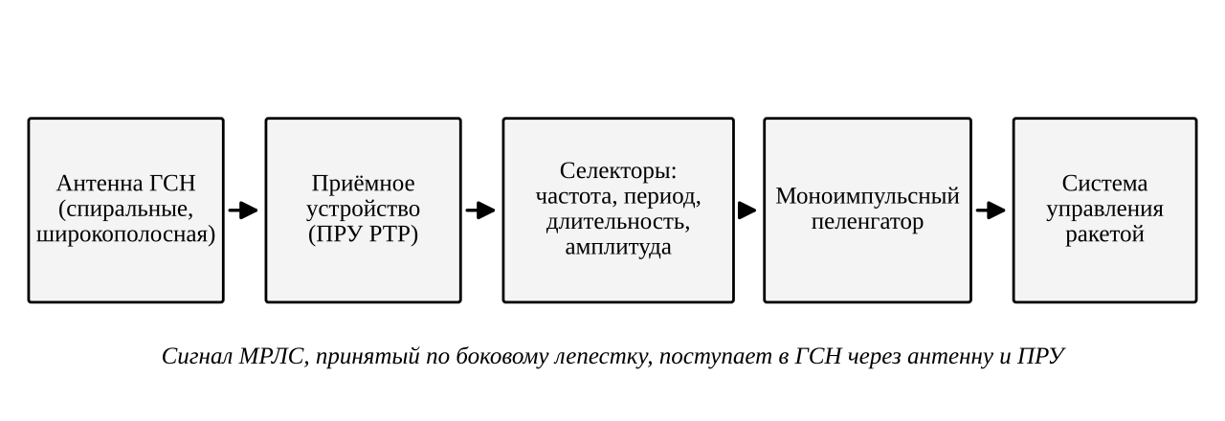
Рисунок 1.1 — Структурная схема пассивной головки самонаведения ПРР
Основные характеристики таких ГСН сведены в таблице 1.1.
Таблица 1.1 — Основные характеристики пассивных ГСН ПРР
Параметр | Типовое значение
Рабочий диапазон частот | 0,5–40 ГГц (несколькими поддиапазонами)
Тип пеленгатора | амплитудный / фазовый / амплитудно-фазовый моноимпульсный
Уровень боковых лепестков антенны ГСН | минус 10…минус 20 дБ
Точность пеленгации | 0,1–1,0 град.
Ширина диаграммы направленности ГСН | 25–30 град. (в режиме поиска)
Разрешение по времени прихода импульса | 0,25–0,8 мкс
Дальность пуска | до 100–150 км и более

Значения в таблице обобщены по открытым источникам и при необходимости уточняются по конкретным образцам.
Наиболее известные образцы ПРР приведены в таблице 1.2.
Таблица 1.2 — Основные образцы ПРР
Образец | Страна | Дальность | Особенности
AGM-45 Shrike | США | до 40 км | ранний образец, сменные ГСН, нет режима памяти
AGM-88 HARM | США | до 150 км | широкополосная ГСН, режим памяти положения цели
AGM-88E AARGM | США | до 150 км | плюс ГНСС/ИНС и головка миллиметрового диапазона
ALARM | Великобритания | до 90 км | режим барражирования (снижение на парашюте)

Развитие таких средств идёт в сторону усложнения защиты: появился режим памяти, ГСН дополняют ГНСС/ИНС и активными каналами, растут чувствительность и диапазон частот. Простые меры вроде выключения РЛС уже не спасают.

1.3 Анализ форм и способов боевого применения вышеуказанных СВКН
Вся тактика построена на том, что станция сама себя выдаёт излучением. Пуск ПРР выполняют с самолёта или другой платформы по заранее разведанным станциям, а также в режиме автоматического поиска работающих РЛС в заданном районе. Пуск производят с высот от малых до 10–12 км [уточнить по открытым источникам], как правило, вне зоны обстрела РЛС и ЗРК, с дальностей до 100–150 км.
Траектория полёта выбирается так, чтобы затруднить обнаружение и сократить время реакции: ракета может идти на малой высоте, по пологой траектории или с набором высоты и пикированием на конечном участке.
Наведение осуществляется по основному и боковым лепесткам диаграммы направленности станции. Когда РЛС сопровождает и обстреливает цели, главный луч смотрит на них, а в сторону подлетающей ПРР «светит» слабый боковой лепесток. Чувствительности ПРУ хватает, чтобы поймать этот сигнал и навестись на станцию, даже если главный луч в её сторону не направлен. Часто противник специально насыщает зону целями, чтобы станция работала на полную мощность: чем интенсивнее она излучает, тем легче поймать её боковые лепестки.

1.4 Выявление проблемных вопросов, появляющихся в ходе применения и эксплуатации изучаемого образца вооружения
Здесь возникает главное противоречие. МРЛС 92Н6А обзором охватывает ограниченный сектор (около 90° [уточнить по ТТХ]) и должна излучать мощный сигнал, чтобы выполнить боевую задачу. Ракета, пущенная вне зоны обстрела и подлетающая вне этого сектора, главный луч не видит, но видит боковые лепестки. Боковые лепестки физически невозможно убрать полностью, а чувствительность ПРУ достаточна для их захвата. Выходит, станция тем уязвимее, чем лучше выполняет задачу, а выключить её нельзя.
Из этого вытекают конкретные сложности:
- современные моноимпульсные ГСН очень точны и устойчивы к помехам, поэтому сорвать наведение простыми способами трудно;
- наведение по боковым лепесткам делает станцию уязвимой в самый ответственный момент — во время боевой работы;
- огневое поражение ПРР не всегда возможно: это расход ЗУР и малая заметность цели, при массированном налёте оно не спасает;
- режим памяти и ГНСС/ИНС обесценивают выключение станции;
- известные пассивные способы защиты имеют недостатки и должны быть оценены применительно к 92Н6А.

1.5 Выводы из обоснования актуальности
- угроза от ПРР для РЛС зенитных комплексов реальна, направление развивается, а без противодействия такое оружие очень точно;
- 92Н6А — ключевой элемент комплекса и главная цель для ПРР; станция уязвима из-за наведения по боковым лепесткам вне сектора обзора;
- основное противоречие: станция обязана излучать, а её боковые лепестки нельзя устранить и их достаточно для захвата ПРР;
- огневое поражение ПРР ограничено, нужны пассивные способы защиты, не прекращающие боевую работу.

2 Выбор объекта и предмета исследования
Объект — это широкое поле, где возникла проблема, а предмет — та его часть, которой занимаются вплотную.
Объектом исследования являются способы защиты МРЛС 92Н6А от ПРР. Сюда входит вся совокупность мер: огневое поражение ракет, смена позиции и маскировка, снижение уровня боковых лепестков, способы радиоэлектронной борьбы.
Предметом исследования являются способы формирования помехового воздействия на ПАСГН ПРР, скрывающего сигнал бокового лепестка МРЛС. Из всех способов защиты работа сужается до одного: как сформировать с помощью ДИИ такое помеховое поле, чтобы сигнал боковых лепестков МРЛС не был вскрыт приёмным устройством ПРР. Внимание переносится с общего вопроса «чем защищаться» на конкретный «как воздействовать на приёмный тракт головки».
Предмет находится внутри объекта: формирование помехового воздействия — один из способов защиты станции. Остальные способы (огневое поражение, смена позиции, активные шумовые помехи) подробно не разбираются и упоминаются лишь для сравнения.

3 Определение цели исследования и обоснование показателя достижения цели

3.1 Цель исследования
Цель работы — повысить живучесть МРЛС 92Н6А при воздействии ПРР за счёт формирования помехового воздействия на их пассивную головку самонаведения, а именно скрытия сигнала боковых лепестков МРЛС от приёмного устройства ПРР с помощью ДИИ. Речь идёт не об уводе ракеты как таковом, а о том, чтобы лишить ПРР достоверной информации о положении станции.
Живучесть — способность станции сохранять работоспособность в бою, несмотря на воздействие противника. Повысить живучесть значит уменьшить вероятность поражения станции ракетой.

3.2 Обоснование показателя достижения цели
Чтобы судить, работает защита или нет, нужен числовой показатель. Показатель — это критерий того, насколько ракета промахнулась. Для станции он выражается через живучесть W — вероятность того, что станция не будет поражена:
W = 1 − Pпор (1)
Поражение станции — цепочка событий, и вероятность поражения раскладывается на сомножители:
Pпор = Pвскр · Pнсп · Pповр · (1 − Pсвн) (2)
где Pвскр — вероятность вскрытия станции, то есть обнаружения и захвата её сигнала приёмным устройством ПРР; Pнсп — вероятность несвоевременной смены позиции; Pповр — вероятность повреждения станции боевой частью при подлёте ракеты; Pсвн — вероятность срыва наведения или уничтожения ПРР штатными средствами [расшифровку Pнсп и Pсвн согласовать с руководителем].
Для оценки защиты от худшего случая принимаем Pнсп = 1 (станция не успевает сменить позицию), Pсвн = 0 (штатные средства ракету не уничтожают). Тогда Pпор = Pвскр · Pповр. Непосредственно воздействовать с помощью ДИИ можно только на вероятность вскрытия Pвскр, а через неё — и на промах ракеты.
Вероятность Pповр определяется промахом. Разрыв боевой части происходит с рассеиванием, и чем дальше от станции разорвалась ракета (чем больше промах r), тем меньше шанс её поразить. Эту зависимость описывает круговой закон поражения:
G(r) = exp( − r² / (2d²) ) (3)
где r — промах, d — радиус поражения боевой части. При r = 0 станция поражена наверняка (G = 1), с ростом промаха вероятность быстро падает. Промах ракеты — величина случайная; при рэлеевском распределении со среднеквадратическим рассеянием σr усреднение закона (3) даёт
Pповр = d² / (d² + σr²) (4)
Круговое вероятное отклонение связано с рассеянием соотношением КВО = 1,177·σr. Чем больше рассеяние промаха, тем меньше Pповр. На рисунке 3.1 показаны закон поражения и зависимость Pповр от рассеяния для нескольких значений радиуса поражения.
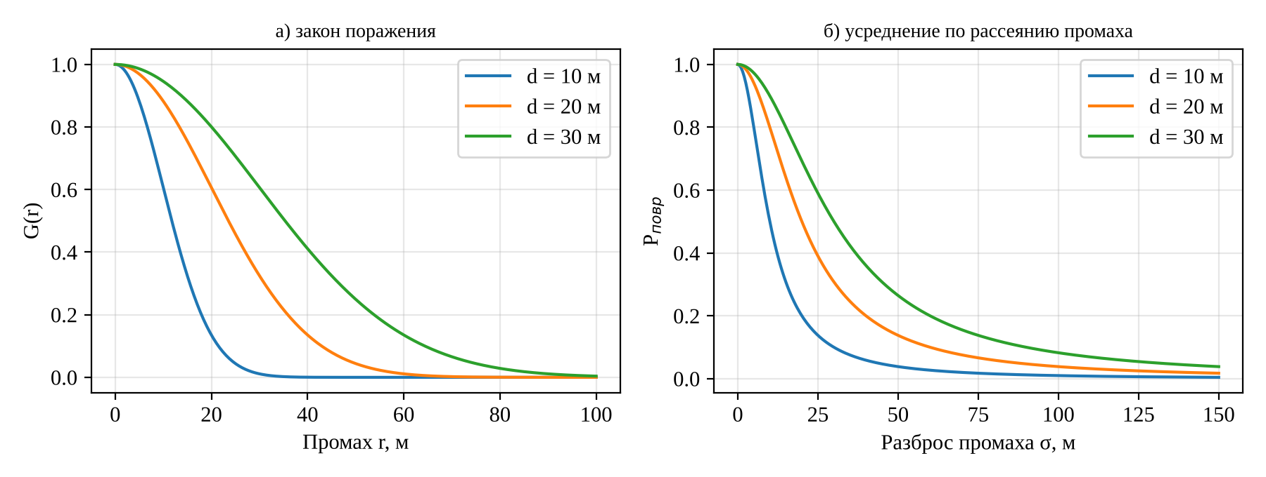
Рисунок 3.1 — Закон поражения G(r) и вероятность повреждения Pповр при разных радиусах поражения d

3.3 Энтропия как мера неопределённости положения станции
Промах ракеты определяется тем, насколько точно приёмное устройство и пеленгатор определили положение станции. Мерой неопределённости этого знания служит энтропия: чем меньше ПРР знает о положении источника, тем она больше. Для оценки пеленга по одной координате
H = ½ · log₂( 2πe · σθ² ) (5)
где σθ — среднеквадратическая ошибка пеленга. Для моноимпульсного пеленгатора она зависит от отношения сигнал/шум q на входе ПРУ:
σθ = θ₀ / ( k · √(2q) ) (6)
где θ₀ — ширина главного лепестка ДН головки, k — крутизна пеленгационной характеристики [значение k уточнить]. Рассеяние промаха на дистанции D приблизительно σr ≈ D·σθ.
Таким образом, получается связанная цепочка: ДИИ уменьшает отношение сигнал/шум на входе ПРУ (q → q′ < q), ошибка пеленга и энтропия растут, растут рассеяние промаха и КВО, вероятность Pповр падает, а живучесть W растёт. Если же q′ опускается ниже порога обнаружения qпор, то Pвскр = 0 и станция не вскрывается вовсе.
Итак, показателем достижения цели принята живучесть станции W (и обратная ей вероятность поражения Pпор). Промежуточными показателями служат вероятность вскрытия Pвскр, отношение сигнал/шум q′ на входе ПРУ, промах и КВО ракеты и энтропия H. Цель считается достигнутой, если W не ниже заданного значения [требуемое значение W задаёт руководитель].

4 Анализ способов и методов защиты МРЛС 92Н6А от противорадиолокационных ракет
В этом разделе разобраны известные способы защиты станции от ПРР, показаны их сильные и слабые стороны и обосновано, какой из них взять за основу дальнейшей работы.

4.1 Классификация способов защиты
Способы защиты РЛС от ПРР делятся на две группы. Активные — физическое уничтожение ракеты или её носителя. Пассивные — способы, которые ракету не уничтожают, а срывают ей наведение. Пассивные делятся на организационно-тактические, технические и радиоэлектронные. Активные способы для решения поставленной задачи не подходят. Пассивных способов много, но у каждого есть недостатки (таблица 4.1).
Таблица 4.1 — Классификация способов защиты РЛС от ПРР
Группа | Что делается | Основной недостаток
Активные | обстрел ПРР зенитными ракетами или артиллерией, поражение носителя | расход средств поражения, малая заметность и высокая скорость ПРР
Организационно-тактические | смена позиции, маскировка, управление режимом излучения, ложные позиции | требуют времени; выключение станции срывает боевую задачу
Технические | снижение уровня боковых лепестков антенны | полностью убрать боковые лепестки нельзя; ухудшаются другие характеристики
Радиоэлектронные | формирование помехового воздействия на головку самонаведения | нужно обеспечить мощность, фазировку и геометрию размещения

4.2 Анализ активных способов
Самый очевидный способ — сбить ПРР зенитными ракетами комплекса или средствами ближнего прикрытия. Но ПРР слабо отражает радиоволны, поэтому обнаружить её и взять на автосопровождение трудно; скорость высокая, времени на реакцию мало. Каждая ЗУР, израсходованная на ПРР, не потрачена на основные цели налёта, а при массированном пуске расстрелять все ракеты не получится. Вывод: активные способы полезны как дополнение, но основой защиты быть не могут.

4.3 Анализ организационно-тактических способов
Выключение излучения при обнаружении пуска раньше работало, но современные ПРР имеют режим памяти и идут в запомненную точку. Главное же — выключив станцию, мы сами прекращаем боевую работу, и налёт проходит беспрепятственно. Смена позиции и маскировка снижают вероятность вскрытия разведкой, но не спасают, когда ракета уже летит. Ложные позиции с макетами не помогают: макет не излучает, а головка наводится на излучение. Вывод: способы важны, но противоречия из раздела 1.4 не снимают.

4.4 Анализ технических способов
Техническое направление — снижение уровня боковых лепестков антенны. Но полностью убрать их невозможно, а чувствительность ПРУ современных ГСН высока. Снижение УБЛ достигается спадающим амплитудным распределением по раскрыву, что расширяет главный лепесток и снижает КНД, а также требует переделки антенны. Вывод: мера улучшает исходные условия, но самостоятельной защитой не служит.

4.5 Энергетический анализ захвата боковых лепестков
Чтобы понять, какие боковые лепестки нужно перекрыть, оценим, на каких дальностях ПРУ ПРР способно принять сигнал МРЛС. Мощность сигнала на входе ПРУ при одностороннем приёме определяется уравнением радиолокации:
Pпру(D) = Pпрд · Gбл · Gгсн · λ² / ( (4π)² · D² ) (7)
где Pпрд — мощность передатчика МРЛС, Gбл — усиление антенны МРЛС в направлении бокового лепестка, Gгсн — усиление антенны ГСН, D — дальность. Отношение сигнал/шум q на входе ПРУ уменьшается пропорционально D², а при переходе к следующему боковому лепестку — ещё и на разность их уровней. Сигнал вскрывается, если q ≥ qпор. Дальность захвата k-го бокового лепестка
Dk = √( Pпрд · Gбл,k · Gгсн · λ² / ( (4π)² · Pпру,min ) ) (8)
где Pпру,min — чувствительность ПРУ. Принятые исходные данные: Pпрд = 150 кВт, G = 13 дБ, Pпру,min = −130 дБ, уровни первых трёх боковых лепестков −15, −20 и −25 дБ [единицы и смысл G уточнить; значения λ и Gгсн взять по 92Н6А и по образцу ПРР]. Диаграммы направленности МРЛС и ДИИ показаны на рисунке 4.1, зависимость q(D) для трёх лепестков — на рисунке 4.2.
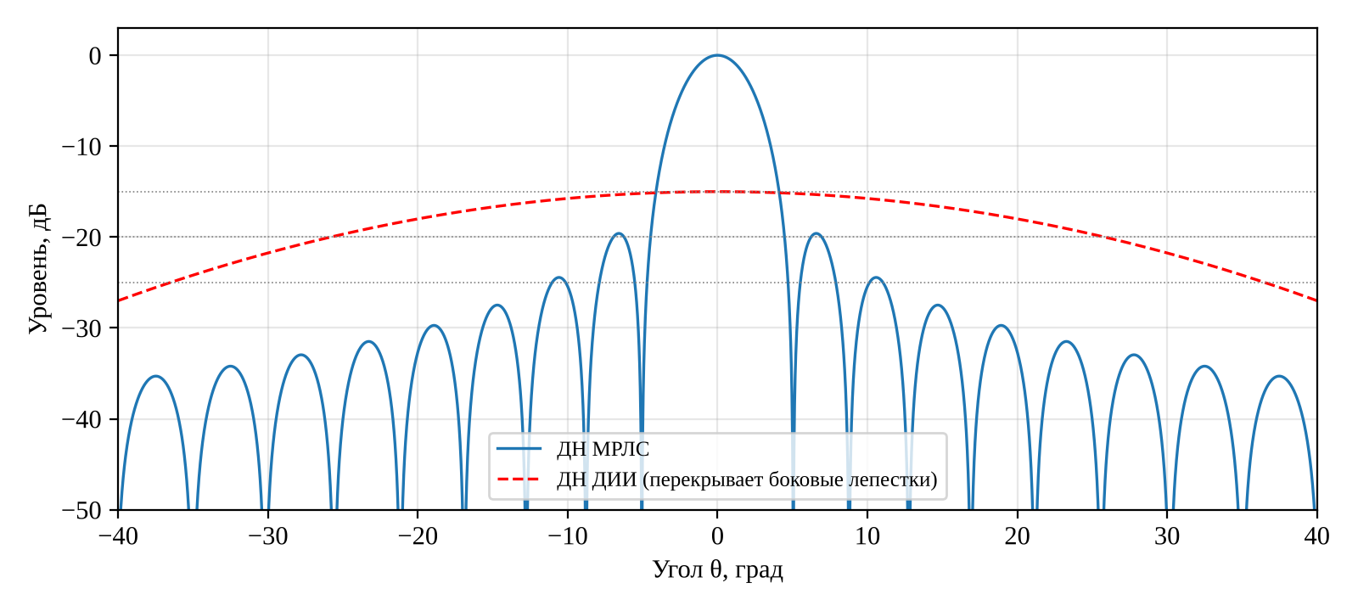
Рисунок 4.1 — Диаграммы направленности МРЛС и ДИИ, перекрывающей боковые лепестки (схематично)
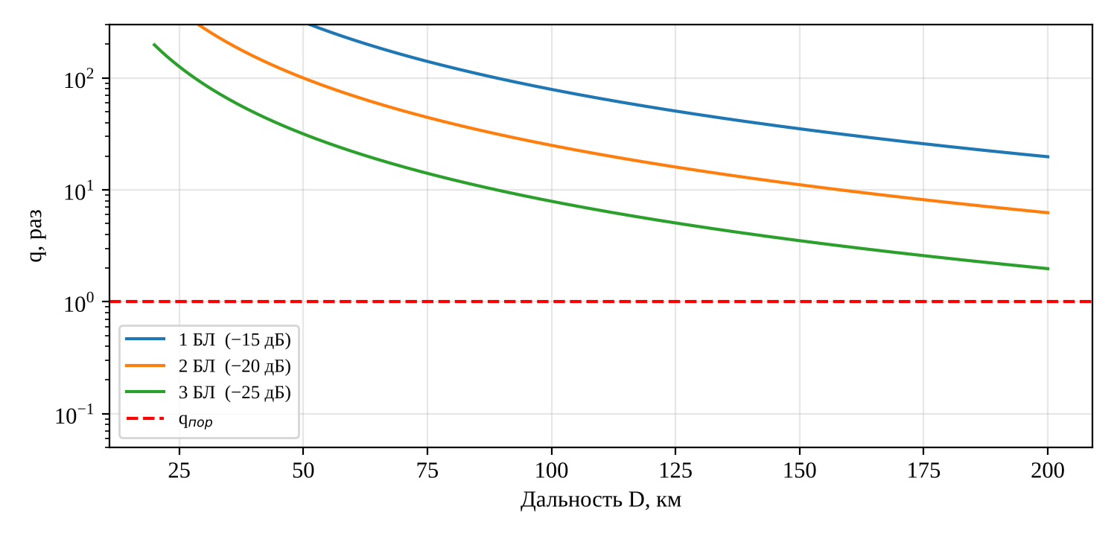
Рисунок 4.2 — Отношение сигнал/шум на входе ПРУ в зависимости от дальности для 1, 2 и 3 боковых лепестков (иллюстрация)
Из графика видно: чем дальше ракета, тем меньше боковых лепестков она способна принять; по мере сближения число доступных лепестков растёт. Дальность, на которой ПРУ вскрывает сигнал, определяет, на какие боковые лепестки наведётся ракета, а значит и какой угловой сектор должна перекрыть диаграмма направленности ДИИ. Ширина ДН ДИИ должна быть не меньше углового размера сектора, содержащего все лепестки, доступные ПРУ на дальностях пуска и подлёта.

4.6 Анализ способов формирования помехового воздействия на ПАСГН
Эта группа способов — предмет исследования. Мы не прячем станцию и не уничтожаем ракету, а воздействуем на приёмный тракт головки. Помеха пространственно разнесённая: она формируется совместно МРЛС и ДИИ, размещённым на удалении b — базе. Существуют три вида такого воздействия.
Некогерентные помехи. Независимый передатчик, не связанный с МРЛС по фазе. Прост, но малоэффективен: ГСН различает источники по частоте, периоду и длительности импульсов и выбирает станцию.
Мерцающие помехи. Два источника излучают попеременно с глубокой амплитудной модуляцией, и головка вынуждена перебрасывать пеленг. Жёсткая когерентность не нужна, но головки со сглаживанием и режимом памяти к такому воздействию заметно устойчивее.
Когерентные помехи. ДИИ излучает когерентно с МРЛС с заданной разностью фаз. Головка не разрешает близкие источники и воспринимает их как один, а сигналы складываются на входе приёмника с учётом фазы — вплоть до взаимного гашения. Это наиболее эффективный вариант. Выбираем его.

4.7 Физический механизм скрытия сигнала бокового лепестка
В приёмное устройство ПРР поступает сумма двух сигналов (рисунок 4.3): зондирующего сигнала МРЛС, который не меняется (ЗИ-const), и сигнала ДИИ, амплитуду A и фазу φ которого мы изменяем сами (ЗИ-var).
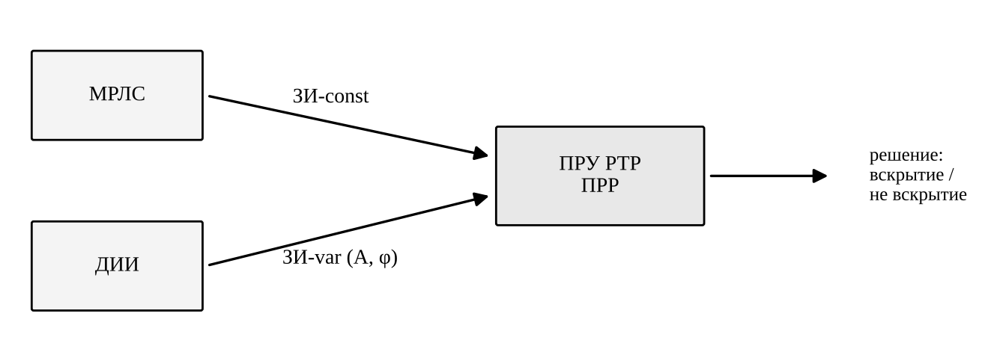
Рисунок 4.3 — Схема приёма суммы сигналов МРЛС и ДИИ приёмным устройством ПРР
Если амплитуда сигнала МРЛС у ГСН принята за единицу, то суммарный сигнал U = 1 + β·e^{jΔψ}, и отношение сигнал/шум при работе ДИИ
q′ = q · ( 1 + β² + 2β·cosΔψ ) (9)
В противофазе Δψ = 180° + δψ, где δψ — ошибка установки фазы:
q′ = q · ( 1 + β² − 2β·cosδψ ) (10)
При β = 1 и δψ = 0 сигнал на входе ПРУ в данном направлении гасится полностью. Зависимость уровня сигнала от β и ошибки фазы показана на рисунке 4.4. Для того чтобы сигнал опустился ниже порога обнаружения, подавление должно быть не меньше отношения q/qпор. Для подавления 20 дБ при малых ошибках нужно (1 − β)² + δψ² ≤ 0,01, что соответствует точности порядка 7 % по амплитуде и 4° по фазе — отсюда вытекают требования к управлению A и φ.
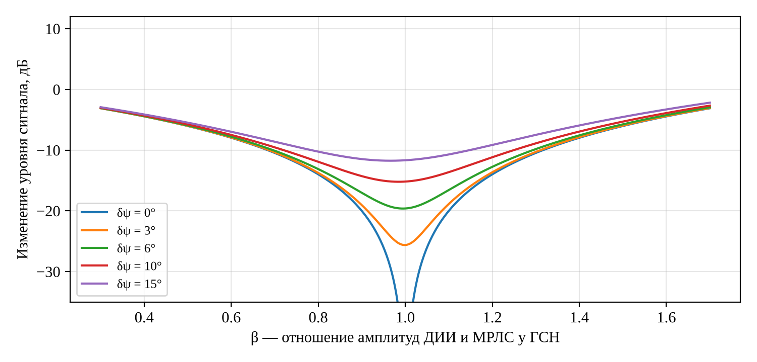
Рисунок 4.4 — Изменение уровня сигнала на входе ПРУ при противофазном излучении ДИИ
Сопутствующий эффект — смещение кажущегося центра излучения. Направление, которое измеряет головка, определяется соотношением
ϑ = (Δθ / 2) · (1 − β²) / (1 + 2β·cosΔψ + β²) (11)
где ϑ — угол увода пеленга от центра базы, Δθ — угловой размер базы. При противофазном излучении и β → 1 увод резко возрастает и выходит за пределы базы; одновременно знаменатель стремится к нулю, то есть суммарный сигнал исчезает. Это два проявления одного механизма: если гашение полное — сигнал скрыт, если неполное — остаточный сигнал указывает на смещённую точку, и промах растёт. Чтобы источники не разрешались головкой, должно выполняться
Δθ < θ₀ (12)
Иначе головка выберет один из источников. Существенно и то, что разность фаз зависит от направления на ракету: Δψ = 2π·b·sinα/λ + ψ₀, где α — угол между направлением на ракету и нормалью к базе. По мере полёта ракеты фаза меняется, поэтому параметры A и φ должны подстраиваться во времени.
Практическая применимость подтверждается исследованиями. Известна схема ДИИ подъёмного типа: при делении мощности около 55 % на ДИИ и 45 % на станцию и базах 25–50 м эффективный центр излучения выносится за пределы двух баз. При разнице мощностей источников в пять раз и противофазном излучении увод превышает двадцать баз. Для нескольких ракет выбирается своя пара источников, а база должна быть по возможности перпендикулярна направлению подлёта.

4.8 Сравнительный анализ и выбор направления
Сведём способы вместе и сравним их по эффективности против моноимпульсных ГСН, расходу ресурсов и сохранению боевой работы станции (таблица 4.2).
Таблица 4.2 — Сравнение способов защиты РЛС от ПРР
Способ | Эффективность против моноимпульсной ГСН | Расход ресурсов | Работа станции сохраняется
Огневое поражение ПРР | высокая при успешном перехвате | высокий (расход ЗУР) | да
Выключение излучения | низкая (режим памяти) | низкий | нет
Смена позиции, маскировка | низкая в момент атаки | средний | частично
Снижение УБЛ антенны | средняя (уменьшает дальность захвата) | высокий (переделка антенны) | да
Некогерентный источник | низкая (селекция сигнала) | низкий | да
Мерцающие помехи | средняя | средний | да
Когерентное скрытие сигнала БЛ с помощью ДИИ (противофаза) | высокая | средний | да

Из сравнения видно, что когерентное скрытие сигнала бокового лепестка с помощью ДИИ выигрывает по совокупности признаков. Оно не требует расхода ЗУР, не заставляет выключать станцию и эффективно именно против точных моноимпульсных головок: чем точнее измеряется фазовый фронт, тем последовательнее головка отрабатывает искажённое поле.

4.9 Выводы по разделу
- активные и организационно-тактические способы имеют существенные ограничения и не снимают противоречия между боевой работой и уязвимостью станции;
- снижение уровня боковых лепестков улучшает условия, но самостоятельной защитой не служит;
- среди помеховых способов наиболее эффективно когерентное воздействие ДИИ в противофазе, скрывающее сигнал бокового лепестка МРЛС от ПРУ ПРР и одновременно смещающее кажущийся центр излучения за пределы базы;
- ширина ДН ДИИ определяется числом боковых лепестков, доступных ПРУ на дальностях подлёта (рисунки 4.1, 4.2);
- для реализации способа необходимо выполнить энергетическое, фазовое, геометрическое и динамическое условия;
- этот способ принимается за основу дальнейшей работы.

5 Формулировка гипотезы научного исследования

5.1 Формулировка гипотезы
Если рядом с МРЛС 92Н6А разместить дополнительный источник излучения, разнесённый с ней на базу, диаграмма направленности которого перекрывает сектор боковых лепестков станции, и излучать с его помощью когерентный сигнал в противофазе с регулируемыми амплитудой и фазой, то сигнал бокового лепестка МРЛС на входе приёмного устройства ПРР окажется подавлен ниже порога обнаружения. Вероятность вскрытия станции Pвскр снизится, неопределённость положения станции у ПРР (энтропия) возрастёт, накопленный промах превысит радиус поражения боевой части, а живучесть станции W возрастёт.
Проще говоря: мы не уводим ракету, а скрываем от неё сигнал станции — подмешиваем к нему такой же по величине сигнал в противофазе, так что ракете нечего пеленговать.

5.2 Основания для выдвижения гипотезы
Теоретические. Соотношения (9) и (10) показывают, что при Δψ = 180° и β → 1 сигнал на входе ПРУ стремится к нулю. Соотношение (11) показывает, что при неполном гашении кажущаяся точка излучения выносится за пределы базы.
Физические. Головка определяет направление по фазовому фронту пришедшей волны и принимает сумму сигналов, поэтому когерентная добавка с заданной фазой изменяет и уровень, и фронт. Чем точнее пеленгатор, тем последовательнее он отрабатывает искажённое поле.
Опыт известных исследований. При разнице мощностей источников в пять раз и противофазном излучении вынос точки прицеливания превышает двадцать баз; схема с подъёмным ДИИ при делении мощности около 55 % и 45 % и базах 25–50 м выносит эффективный центр излучения за пределы двух баз.

5.3 Условия, при которых гипотеза справедлива
- энергетическое — сигнал ДИИ в направлении на ракету перекрывает уровень бокового лепестка станции, отношение амплитуд β близко к единице;
- фазовое — сигналы когерентны, разность фаз близка к 180° (ошибка порядка единиц градусов);
- геометрическое — угловой размер базы меньше ширины главного лепестка головки (Δθ < θ₀);
- угловое — ДН ДИИ перекрывает сектор боковых лепестков, доступных ПРУ на дальностях подлёта, в том числе вне сектора обзора МРЛС;
- динамическое — по мере сближения ракеты фазовое соотношение меняется, поэтому амплитуда и фаза сигнала ДИИ должны управляться во времени.

5.4 Задачи на второй этап исследования
Для проверки гипотезы на втором этапе необходимо решить следующие задачи:
- построить в MATLAB диаграммы направленности МРЛС с боковыми лепестками и ДИИ, перекрывающей их, и определить требуемую ширину ДН ДИИ;
- рассчитать зависимость отношения сигнал/шум q(D) на входе ПРУ для первых боковых лепестков и определить дальности их захвата;
- разработать модель взаимодействия «МРЛС — ДИИ — ПРУ ПРР» с суммированием сигналов и рассчитать q′ при разных β и Δψ;
- оценить влияние ошибок установки амплитуды и фазы (метод Монте-Карло), получить зависимость Pвскр и энтропии H от точности управления;
- обосновать требования к мощности ДИИ, базе, месту размещения и закону изменения A и φ во времени;
- рассчитать промах, КВО и живучесть W по принятому показателю и сформулировать практические предложения по составу, размещению и порядку применения ДИИ.

5.5 Ожидаемые результаты
В результате работы предполагается получить обоснованные предложения по защите МРЛС 92Н6А от ПРР за счёт применения ДИИ, а также количественную оценку повышения живучести станции. Практическая значимость состоит в том, что способ не требует прекращения боевой работы станции, не расходует ЗУР и реализуется сравнительно небольшими средствами, поскольку требуемая мощность ДИИ определяется уровнем боковых лепестков, а не полной мощностью станции. Тем самым разрешается противоречие, выявленное в разделе 1: станция продолжает выполнять боевую задачу, оставаясь защищённой от наведения по её собственному излучению.

